Научно-производственная фирма «МЕТА»

УТВЕРЖДАЮ
Генеральный директор
ООО НПФ «Мета»
________Н.В.Мартынов
«___»__________2012г.

преобразователи измерительные угла поворота «ИСЛ-М»

РУКОВОДСТВО ПО ЭКСПЛУАТАЦИИ

М 036.000.00-02 РЭ

СОДЕРЖАНИЕ

ВВЕДЕНИЕ 3
1 ОПИСАНИЕ И РАБОТА 3
  - Описание и работа прибора 3
1.1.1 Назначение 3
1.1.2 Технические характеристики 3
1.1.3 Состав 4
1.1.4 Устройство и работа 5
1.1.5 Маркировка и пломбирование 8
1.1.6 Упаковка 8
2 ИСПОЛЬЗОВАНИЕ ПО НАЗНАЧЕНИЮ 9
  - Эксплуатационные ограничения 9
  - Подготовка к использованию 9
  - Использование прибора 11
2.4 Поверка прибора 13
- ТЕХНИЧЕСКОЕ ОБСЛУЖИВАНИЕ 14
  - Техническое обслуживание прибора 14
  - Текущий ремонт 14
4 ХРАНЕНИЕ 15
5 ТРАНСПОРТИРОВАНИЕ 15
Приложение А. Требования к рулевому управлению
согласно ГОСТ Р 51709-2001 16
Приложение Б. Методика установки фиксатора 17

Настоящее руководство по эксплуатации (далее – РЭ) предназначено для ознакомления с устройством и принципом работы, основными правилами эксплуатации, обслуживания и транспортирования преобразователей измерительных угла поворота ИСЛ-М (далее - прибор).

1 ОПИСАНИЕ И РАБОТА

1.1 Описание и работа прибора
1.1.1 Назначение

1.1.1.1 Прибор предназначен для измерения суммарного люфта рулевого управления до начала движения управляемых колес автотранспортного средства (АТС) в соответствии с требованием ГОСТ Р 51709-2001.
1.1.1.2 Прибор может применяться для проверки АТС на соответствие требованиям безопасности по техническому состоянию автомобилей в эксплуатации, производстве и после ремонта на автопредприятиях и автомобильных заводах, а также при государственном техническом осмотре АТС на диагностических станциях в практической работе ГИБДД.
1.1.1.3 Прибор выпускается в двух модификациях, отличающихся способом передачи результатов измерения в линию технического контроля ЛТК. Модификация М 036.000.00-02 предусматривает проводную передачу данных в ЛТК, модификация М 036.000.00-06 имеет дополнительную опцию – передачу данных в ЛТК по радиоканалу.
1.1.1.4 Условия эксплуатации прибора:
- температура окружающей среды от минус 10°С до +40°С;
- относительная влажность окружающей среды до 95±3% при (25±2) °С;
- атмосферное давление от 66,6 кПа до 106,6 кПа (от 500 мм.рт.ст. до 800 мм.рт.ст.).

1.1.2 Технические характеристики

*Допускаемые размеры рулевого колеса, мм 360…550
Диапазон измерения угла поворота рулевого колеса, градусов от 0 до 50
Пределы допускаемой абсолютной погрешности измерения суммарного
люфта, градусов, не более ± 0,5
Скорость вращения рулевого колеса при измерении, об/с, не более 0,1
*Количество единичных измерений при усреднении
измеренного значения от 2 до 9
Время одного измерения суммарного люфта, с, не более 4
Напряжение питания от источника постоянного тока, В 12,6 ⁺²₋₄
Потребляемая мощность в нормальных условиях, Вт, не более 5
Габаритные размеры, мм, не более
- приборный блок 460х110х110
- датчик движения колеса 310х200х135
Масса, кг, не более
- приборный блок 3,0
- датчик движения колеса 3,0

* Справочная величина

1.1.3 Состав

1.1.3.1 Состав и комплект поставки прибора соответствует таблице 1.

Таблица 1
Наименование | Обозначение | Кол. шт. | Примечание
Приборный блок | М 036.000.00-02 | 1
Датчик движения колеса | М 036.400.00 | 1
Зарядное  устройство | SYB-L3S10M (12,6 В) | 1
Кабель  питания | М 036.052.00 | 1
Адаптер  прикуривателя | М 012.380.00 | 1 | По дополнительному  заказу
Фиксатор | М 036.023.00 | 1 | По дополнительному  заказу
Паспорт | М 036.000.00-02 ПС | 1
Руководство по эксплуатации | М 036.000.00-02 РЭ | 1
Методика поверки  (приложение Б к РЭ) | МП ТИнТ 43-2012 | 1
Ящик упаковочный | М 036.940.00 | 1

1.1.4 Устройство и работа

1.1.4.1 Принцип действия прибора основан на измерении угла поворота рулевого колеса АТС посредством преобразования сигнала гироскопического датчика угла поворота, в интервале срабатываний индуктивного датчика движения управляемых колес при выборе люфта рулевого управления в обоих направлениях вращения руля.
Конструктивно прибор выполнен в виде приборного блока и выносного датчика движения управляемых колес.
В приборном блоке размещаются гироскопический преобразователь угла поворота, буквенно-цифровой индикатор и микропроцессорный преобразователь сигналов. Приборный блок крепится на рулевое колесо АТС при помощи захвата.
1.1.4.2 Конструкция прибора
Приборный блок (рисунок 1) включает:
- электронный блок обработки и отображения информации с органами управления и оптико-механическим датчиком измерения угла;
- захват - телескопический, пружинный механизм, устанавливаемый и фиксируемый на ободе рулевого колеса за счет усилия трения, обеспечиваемого растяжением пружин;
На боковой стенке электронного блока расположен разъем (поз.2) для подключения датчика движения колеса.
На передней панели электронного блока расположены индикатор для вывода информации и органы управления: тумблер включения напряжения питания ВКЛ (поз.3), кнопки ОТМЕНА, ВЫБОР, ВВОД (поз.4,5,6).

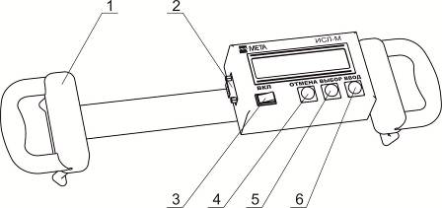
1 - Захват; 2 - Разъем для подключения датчика движения колеса; 3 – Выключатель напряжения питания ВКЛ; 4 - Кнопка ОТМЕНА; 5 - Кнопка ВЫБОР; 6 - Кнопка ВВОД

Рисунок 1 - Внешний вид приборного блока

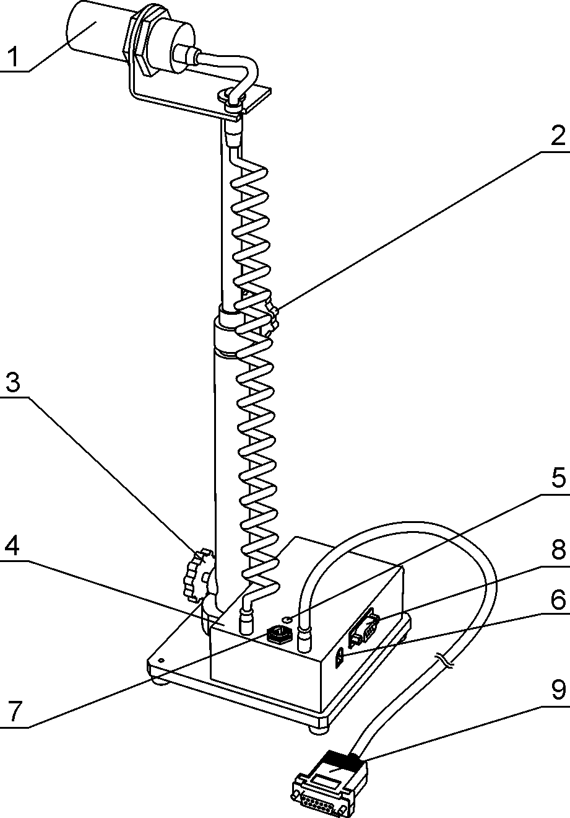

1 - Индуктивный преобразователь перемещения; 2,3 - Барашки для фиксации необходимой высоты; 4 - Блок датчика; 5 - Индикатор правильности установки ДДК ГОТОВ; 6 – Разъем для подключения зарядного устройства; 7 – Разъем для подключения к бортовой сети автомобиля «+12 В»; 8 - Разъем для подключения ПЭВМ; 9 - Разъем для подключения к приборному блоку ИСЛ-М
Рисунок 2 - Датчик движения колеса

Датчик движения колеса (далее - ДДК) (рисунок 2) выполнен в виде металлического штатива, состоящего из телескопической штанги и трубок. В верхней части штатива расположен индуктивный преобразователь перемещения. На основании штатива закреплен блок датчика с аккумуляторной батареей и блоком обработки сигналов. Основание штатива установлено на ножки. Фиксация необходимой высоты обеспечивается фиксаторами поз.2, 3.
На блоке датчика расположен кабель подключения к приборному блоку, разъем для подключения зарядного устройства и кабеля внешнего питания.

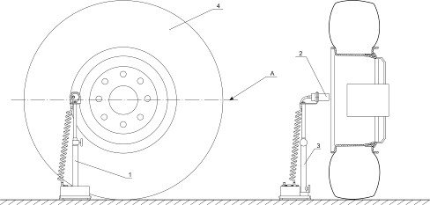

1 - ДДК; 2 - Индуктивный преобразователь перемещения; 3 - Стойка; 4 - Управляемое колесо

Рисунок 3 - Установка датчика движения колеса

Датчик движения колеса устанавливается в соответствии с рис.3 в плоскости А. При больших диаметрах колес автомобилей индуктивный преобразователь перемещения может устанавливаться ниже плоскости А до ½ радиуса обода колес. Правильность установки определяется в процессе установки ДДК в рабочее положение.
Примечание - Установка датчика к колесам с алюминиевыми или другими немагнитными дисками производится с использованием фиксатора, поставляемого по дополнительному заказу. Рекомендации по установке фиксатора приведены в приложении В настоящего руководства.
1.1.4.3 Функциональная схема прибора

Изменение положения металлического диска колеса в рабочей зоне датчика движения колеса преобразуется в эквивалентное изменение напряжения и через усилитель поступает на входы аналого-цифрового преобразователя микроконтроллера.

Микроконтроллер

ЖК
Индикатор

Гироскопический
датчик угла поворота

порт

RS-232
Датчик
движения колеса

Усилитель

Рисунок 4 - Функциональная схема прибора

Отсчет угла производится с момента, когда датчик движения колеса определяет перемещение обода колеса.
Угол отсчитывается до момента, пока управляемое колесо не начинает движение в противоположную сторону.
По окончании измерения прибор автоматически передает результаты измерения в линию технического контроля по протоколу RS232.

1.1.5 Маркировка и пломбирование

1.1.5.1 Маркировка прибора соответствует требованиям конструкторской документации
М 036.000.00-02, М 036.000.00-06 .
На фирменной планке пульта должны быть указаны:
- товарный знак предприятия-изготовителя;
- наименование или обозначение типа изделия;
- знак утверждения типа;
- заводской порядковый номер;
- квартал и год изготовления.

1.1.6 Упаковка

1.1.6.1 Упаковка прибора соответствует требованиям конструкторской документации.
1.1.6.2 Упаковка прибора и технической документации обеспечивает сохранность их товарного вида.
2 ИСПОЛЬЗОВАНИЕ ПО НАЗНАЧЕНИЮ
2.1 Эксплуатационные ограничения

2.1.1 Эксплуатация прибора должна производиться в соответствии с требованиями руководства по эксплуатации.
2.1.2 При эксплуатации следует оберегать прибор от механических повреждений, не допускать попадания пыли, грязи, нефтепродуктов.
2.1.3 Перед началом работы следует убедиться в полной исправности прибора, для чего необходимо проверить:
- надежность крепления на рулевом колесе;
- правильность установки датчика движения колеса;
- отсутствие нарушений целостности изоляции токоведущего кабеля;
- отсутствие внешних повреждений электронного блока и органов управления.

2.2 Подготовка к использованию

2.2.1 Меры безопасности

2.2.1.1 К работе с прибором допускаются лица, ознакомленные с настоящим руководством по эксплуатации.
2.2.1.2 Перед работой с прибором следует обращать внимание на степень заряженности аккумуляторной батареи, наличие пломб и отсутствие повреждений корпуса прибора.

2.2.2 Указания по включению и опробованию работы
2.2.2.1 Извлечь прибор из упаковочной коробки, проверить сохранность печати предприятия-изготовителя.
ВНИМАНИЕ: При большой разности температур в складских и рабочих помещениях полученный со склада прибор следует выдержать не менее 1 ч в нормальных условиях в упаковке.
2.2.2.2 Жестко закрепить приборный блок на рулевом колесе с помощью захвата.
Внимание: Перемещения приборного блока относительно рулевого колеса не допускаются.
2.2.2.3 Установить датчик движения колеса в соответствии с рис.3.
Примечание - Управляемые колеса должны быть приведены в положение, примерно соответствующее прямолинейному движению и должны находиться на сухой, ровной горизонтальной твердой поверхности. Двигатель АТС, оборудованного усилителем рулевого управления, должен работать.
2.2.2.4 Подключить датчик движения колеса к разъему 2 (рис.1) прибора. При этом прибор должен находиться в выключенном состоянии.
При питании прибора от аккумулятора автомобиля подключить кабель питания из комплекта поставки к разъему питания на датчике движения колеса, а ответную часть к аккумулятору. Нажатием кнопки поз.3 включить прибор.
2.2.2.5 При работе прибора в составе комплекта приборов "Линия технического контроля" результаты измерений вводятся в базу данных компьютера. Сетевой номер прибора хранится в энергонезависимой памяти и при изготовлении устанавливается равным четырем. Работа в «Линии технического контроля» предусмотрена как с проводной (обе модификации), так и беспроводной передачей данных (модификация М 036.000.00-06). Подключение приборов указано в соответствующем руководстве по эксплуатации на “Линию технического контроля”.

2.2.2.6 Установка сетевого номера

Для изменения, при необходимости, сетевого номера в приборе в пределах от 1 до 255 необходимо:
- удерживая кнопку ОТМЕНА, включить прибор кнопкой ВКЛ. Через 3 ÷ 5 секунд после появления сообщения:
СЕТЕВОЙ НОМЕР
004

кнопку ОТМЕНА можно отпустить.
- при помощи кнопок ВЫБОР и ОТМЕНА установить необходимое значение номера в ЛТК. При этом нажатие на кнопку ОТМЕНА перемещает курсор на одну позицию влево, ВЫБОР - изменяет значение числа над курсором.
- нажатием кнопки ВВОД зафиксировать установленное значение номера. При этом прибор подаст звуковой сигнал и появится сообщение:
УСТАНОВКА СВЯЗИ

- выключить питание прибора.

Примечание - Сетевой номер ЛТК сохраняется в энергонезависимой памяти прибора. Поэтому при последующем включении прибора, номер будет соответствовать установленному.

2.2.2.7 Зарядка аккумуляторной батареи
12

Внимание: Строго соблюдайте порядок подключения зарядного устройства.
При отключенном питании прибора подключить кабель зарядного устройства к разъему прибора.
Подключить зарядное устройство к сети 220 В 50 Гц.
В процессе зарядки на зарядном устройстве горит светодиод красным цветом. Время заряда – около 8 часов.
Прекращение заряда – автоматическое. По окончании зарядки светодиод горит зеленым цветом.
Примечание - Допускается работать с прибором в процессе заряда. При этом время заряда увеличивается.
Автоматическое прекращение заряда возможно только при отключенном питании прибора.
Для зарядки применять только зарядное устройство, входящее в комплект поставки прибора.
Для проведения зарядки аккумуляторной батареи от бортовой сети автомобиля +12 В подключить адаптер прикуривателя (поставляемого по дополнительному заказу) к разъему питания 12 В (поз.7, рисунок 2) и к гнезду прикуривателя автомобиля.

2.3 Использование прибора

2.3.1 Работу с прибором выполняет один оператор.
2.3.2 Включить прибор кнопкой ВКЛ. При этом прозвучит звуковой сигнал и на индикаторе прибора появится сообщение:

УСТАНОВКА
ДДК >> << КОЛЕСО

2.3.3 Установить ДДК на расстоянии, при котором на блоке датчика ДДК загорится индикатор правильной установки датчика, а на индикаторе приборного блока появится сообщение:
УСТАНОВКА
ДДК В НОРМЕ

Данное сообщение означает, что датчик установлен правильно.
2.3.4 Нажать кнопку ВВОД. На индикаторе появится сообщение:
НОМЕР АВТО
000

Ввести трехзначный номер АТС или перейти к следующей операции нажатием кнопки ВВОД.
Кнопкой ВЫБОР изменяется значение числа над курсором, кнопкой ОТМЕНА – перемещается курсор к редактированию следующей цифры. Нажатием кнопки ВВОД зафиксировать установленное число.
14
2.3.5 Далее сообщение сменится на:
КОЛИЧЕСТВО
ИЗМЕРЕНИЙ 1

При нажатии на кнопку ВЫБОР увеличивается, а при нажатии на кнопку ОТМЕНА уменьшается количество измерений, по которым определяется среднее значение суммарного люфта. Значение данного параметра может изменяться от 1 до 9. Нажатием кнопки ВВОД зафиксировать выбранное значение.
14

2.3.6 Нажать кнопку ВВОД. После сообщения:
КАЛИБРОВКА

На индикаторе прибора отобразится следующее:
ИЗМЕРЕНИЕ
1

Прибор готов к измерению.
Плавно повернуть рулевое колесо против часовой стрелки до появления сообщения:
ЛЮФТ ВЛЕВО
ВЫБРАН
1

Далее необходимо плавно повернуть рулевое колесо по часовой стрелке до появления сообщения:

СУММАРНЫЙ ЛЮФТ
ХХ.ХХ
1

2.3.7 Если количество измерений было установлено более одного, то после нажатия кнопки ВВОД произойдет повторение п.2.3.6 с отображением следующего номера измерений. Когда будет произведено количество измерений, определенное в п.2.3.5, на индикаторе появится сообщение:

СРЕДНИЙ ЛЮФТ
ХХ.ХХ
1

Примечание - Если в пункте 2.3.5 было определено количество измерений равное одному, то последнее сообщение не появится.
2.3.8 Нажать кнопку ВВОД для проведения нового цикла измерений по п.2.3.2 или автоматической передачи результатов измерения в линию технического контроля по протоколу RS-232. При этом на индикаторе отобразится сообщение:
УСТАНОВКА
СВЯЗИ

При подключенной к прибору линии технического контроля произойдет автоматическая передача данных. По окончании обмена на короткое время появится сообщение:
ДАННЫЕ
ПЕРЕДАНЫ

После чего прибор перейдет в режим установки ДДК (п.2.3.2 ).

2.4 ПОВЕРКА ПРИБОРА

2.4.1 Включить прибор кнопкой ВКЛ. Прибор выдаст звуковой сигнал и на индикаторе прибора появится сообщение:
УСТАНОВКА
ДДК >> << КОЛЕСО

2.4.2 Закрепить ДДК в поверочном устройстве. Установить насадку стойки калибровочной поверочного устройства на таком расстоянии от датчика, при котором на блоке датчика ДДК загорится индикатор правильной установки датчика, а на индикаторе приборного блока появится сообщение:
УСТАНОВКА
ДДК В НОРМЕ

2.4.3 Нажатием кнопки ОТМЕНА перейти в режим поверки. На индикаторе появится сообщение:
УГОЛ: 0.00 грд
ДДК: 0 мкм

2.4.4 Произвести коррекцию нулевых показаний нажатием кнопки ВВОД.
2.4.5 Поверка прибора выполняется согласно МП ТИнТ 43-2012 «Преобразователи измерительные угла поворота ИСЛ-М. Методика поверки»
2.4.6 Периодичность поверки 12 месяцев.

3 ТЕХНИЧЕСКОЕ ОБСЛУЖИВАНИЕ
3.1 Техническое обслуживание прибора

3.1.1 Меры безопасности

3.1.1.1 К работе с прибором допускаются лица, ознакомленные с настоящим руководством по эксплуатации.

    - Порядок технического обслуживания

3.1.2.1 Техническое обслуживание, осуществляемое совместно с поверкой, производится региональными сервисными центрами или предприятием-изготовителем.
3.1.2.2 Техническое обслуживание включает внешний осмотр прибора на предмет отсутствия выбоин корпуса прибора, целостности индикатора прибора, а также целостность электрических соединений.

3.2 Текущий ремонт

3.2.1 Характерные неисправности и методы их устранения приведены в таблице 2.

Таблица 2
Возможная  неисправность | Вероятная  причина | Метод устранения
При включении питания отсутствуют сообщения на индикаторе. Отсутствует подсветка индикатора | Отсутствие контакта в разъеме датчика движения колеса | Отключить разъем датчика движения колеса.  При наличии в нем грязи, протереть спиртом.
 | Разряд аккумуляторной батареи | Зарядить аккумуляторную батарею с помощью зарядного устройства

При появлении других неисправностей необходимо обращаться в региональный сервисный центр или на предприятие-изготовитель.

4 ХРАНЕНИЕ

4.1 Приборы в упаковке предприятия-изготовителя должны храниться на складах поставщика и потребителя в условиях хранения II ГОСТ 15150-69 с ограничением по воздействию пониженной температуры до минус 30 °С.

5 ТРАНСПОРТИРОВАНИЕ

5.1 Приборы допускают транспортирование в транспортной таре всеми видами крытых наземных и водных транспортных средств (в железнодорожных вагонах, контейнерах, закрытых автомашинах, трюмах и т.д.) в соответствии с правилами перевозки грузов, действующих на каждом виде транспорта.
При транспортировании прибор должен быть надежно закреплен, чтобы исключить возможные удары и перемещения внутри транспортировочного средства.
Приложение А
(справочное)

Требования к рулевому управлению
согласно ГОСТ Р 51709-2001

Изменение усилия при повороте рулевого колеса должно быть плавным во всем диапазоне угла его поворота.
Самопроизвольный поворот рулевого колеса с усилителем рулевого управления от нейтрального положения при неподвижном состоянии АТС и работающем двигателе не допускается.
Суммарный люфт в рулевом управлении не должен превышать предельных значений, указанных изготовителем АТС в эксплуатационной документации, или, если такие значения изготовителем не указаны, следующих предельных допустимых значений:
- легковые автомобили и созданные на базе
их агрегатов грузовые автомобили и автобусы ...............…....10°
- автобусы................................................................................. 20°
- грузовые автомобили.............................................................25°

Приложение Б

МЕТОДИКА УСТАНОВКИ ФИКСАТОРА

1 Очистить поверхность диска колеса автомобиля от грязи в месте установки фиксатора.
2 Прижать фиксатор к диску колеса автомобиля.
3 Проверить прочность крепления фиксатора к диску, приложив к фиксатору отрывающее усилие (2÷3) кг. Ненадежное крепление свидетельствует о плохо очищенной поверхности диска, или о деформации данного участка диска.

